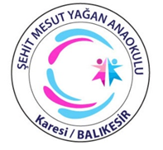 | İŞ SAĞLIĞI VE GÜVENLİĞİ HEDEFLERİMİZ

- Tüm okul personelinin önlük, üniforma ve kokart temininin sağlanması

- Milli Eğitim Bakanlığı Afet ve Acil Durum Yönetimi Merkezleri yönergesinde belirtilen tatbikatların zamanında ve yılda 4 kez tekrarlanması

- Memnuniyet anketi sonuçlarını bir önceki yıl anket sonuçlarına göre %5 arttırma

- Tüm personelin ilk yardım eğitimi almasının sağlanması

